# BAB II

# LANDASAN TEORI

1. **TINJAUAN PUSTAKA**

Tinjauan Pustaka (*Literature Review)* merupakan ulasan tentang penelitian yang telah dilakukan sebelumnya yang berkaitan dengan permasalahan dalam penelitian dan bertujuan untuk mendapatkan landasan teori yang dapat mendukung pemecahan masalah yang sedang diteliti. Adapun*literature review* yang digunakan sebagai landasan teori penelitian ini adalah sebagai berikut :

* + 1. ***Computer Vision***

Menurut Victor Wiley dan Thomas Lucas dalam penelitian yang berjudul “*Computer Vision* and *Image Processing*: A Paper Review“ menyatakan bahwa *Computer Vision* merupakan salah satu cabang ilmu pengetahuan yang bertujuan untuk membuat suatu keputusan yang berguna untuk mengenali objek fisik nyata dan keadaan berdasarkan sebuah gambar atau citra. *Computer Vision* sangat erat kaitannya dengan *Image Processing* dan *Machine Learning*. *Computer Vision* sebagai bidang dari beragam disiplin ilmu telah dikaitkan erat dengan *Image Processing* atau pengolahan citra. Pengolahan citra sendiri telah membawa manfaat dalam berbagai bidang teknologi terutama untuk menganalisis citra untuk memperoleh informasi yang diperlukan. Sebagai bidang teknologi yang dikembangkan oleh *Computer Vision*, *Image Processing* telah diperluas ke bidang teknik lainnya seperti geographical remote sensing, geographical remote sensing, robotics, computer and human communication, healthcare, dan satellite communication. Peneliti yang tertarik dengan *Computer Vision* dapat menggunakan pengetahuan tersebut untuk memprediksi peristiwa individu dengan menganalisis gambar dan video dan mengekstrak fiturnya. Karena perkembangan di bidang *Computer Vision* terkait erat dengan *Image Processing* dan *Machine Learning*, hal ini dapat digunakan untuk bidang studi yang lebih luas untuk memprediksi atau mendeteksi perilaku dan objek termasuk aktivitas manusia dan peristiwa alam.

Berdasarkan penjelasan peneliti diatas dapat di simpulkan bahwa *Computer Vision* merupakan cabang ilmu yang memiliki kemampuan untuk mengolah objek berdasarkan sebuah gambar atau citra . Kemampuan itu di antaranya adalah:

* *Image Processing* : Pengolahan citra gambar.
* *Machine Learning* : pembelajaran menggunakan mesin.
* *Object Detection*: Mengenali sebuah objek ada pada *scene* dan mengetahui dimana batasannya.
* *Recognition*: Menempatkan label pada objek.
* *Description*: Menugaskan properti kepada objek.
* *3D Inference*: Menafsirkan adegan 3D dari 2D yang dilihat.
* *Interpreting motion*: Menafsirkan gerakan.

Kaitan penelitian tersebut dengan penelitian ini adalah pada penelitian ini menggunakan salah satu teknik dari *Computer Vision*, yaitu *Image Processing* dan recognition. *Image Processing* digunakan untuk mengolah gambar sebelum masuk ke proses lainnya seperti *training* ataupun predictition. Sedangkan recognition digunakan untuk memberi label pada dataset untuk digunakan sebagai data training. Jadi sebelum dataset dilatih, maka digunakan *Image Processing* dan recognition.

* + 1. ***Machine Learning***

Menurut Ayom Dey dalam jurnal yang berjudul “*Machine Learning Algorithms: A Review*” menyatakan bahwa manfaat utama dalam penggunaan machine lerarning adalah bahwa algoritma belajar apa yang dilakukan dengan data, dan melakukannya secara otomatis. *Machine Learning* digunakan untuk memerintahkan mesin menangani data dengan efisien. Terkadang setelah menampilkan data, kita tidak dapat menginterpretasi pola atau mengekstrak informasi dari data tersebut. Dalam kasus tersebut kita dapat menggunakan *Machine Learning*. Dengan dataset yang berlimpah di internet maupun di berbagai sumber dalam era big data ini, menuntut kita untuk menggunakan *Machine Learning* untuk mengolahnya. Terdapat beberapa teknik *Machine Learning* yaitu *Supervised Learning*, *Unsupervised Learning*, *Semi-Supervised Learning*, dan *Reinforcement Learning*.

Berdasarkan kesimpulan penjelasan diatas dapat disimpulkan bahwa *Machine Learning* adalah sebuah teknologi yang memungkinkan computer untuk belajar dari contoh dan pengalaman dari data-data. Pada dasarnya pemrograman tradisional mengandalkan cara pemrograman dengan *hard-coded rule* yang artinya memecahkan masalah melalui langkah-langkah *rules* atau peraturan-peraturan yang sangat banyak. Sebaliknya, *Machine Learning* dapat mengekstrak pola yang terdapat pada data yang disimpan sebagai contoh untuk memecahkan masalah baru dari pola data yang sama sebelumnya.

Berikut penjelasan teknik *Machine Learning* yang terdiri dari 4 (empat) tipe yaitu:

* *Supervised Learning*

*Supervised Learning* biasanya digunakan untuk *predictive modeling. Predictive modeling* adalah model dari *Machine Learning* yang dapatmemprediksi nilai dari nilai lain yang ada di *input data*. *Supervised Learning* mempunyai dua tipe yaitu:

a. *Classification*

b. *Regression*

* *Unsupervised Learning*

*Unsupervised Learning* biasanya digunakan untuk *pattern detection* dan *descriptive modeling*. Algoritma ini mengubah *input data* untuk mendeteksi pola atau mengumpulkan data. *Unsupervised Learning* mempunyai dua tipe yaitu:

a. *Clustering*

b. *Association rule learning*

* *Semi Supervised Learning*

*Semi Supervised Learning* biasanya digunakan untuk *descriptive modeling*, karena pada dasarnya *descriptive modeling* itu mahal maka *Semi-Supervised Learning* menjadi salah satu cara untuk menangani haltersebut.

* *Reinforcement Learning*

*Reinforcement Learning* menggunakan interaksi pada lingkungan untukmemaksimalkan hasil atau meminimalisir kegagalan. *Reinforcement Learning* mempelajari pola-pola dari data dengan cara pengulangan,maka dari proses tersebut *Reinforcement Learning* akan mendapatkansuatu *intelligent* yang diharapkan dapat menyelesaikan masalah lain.

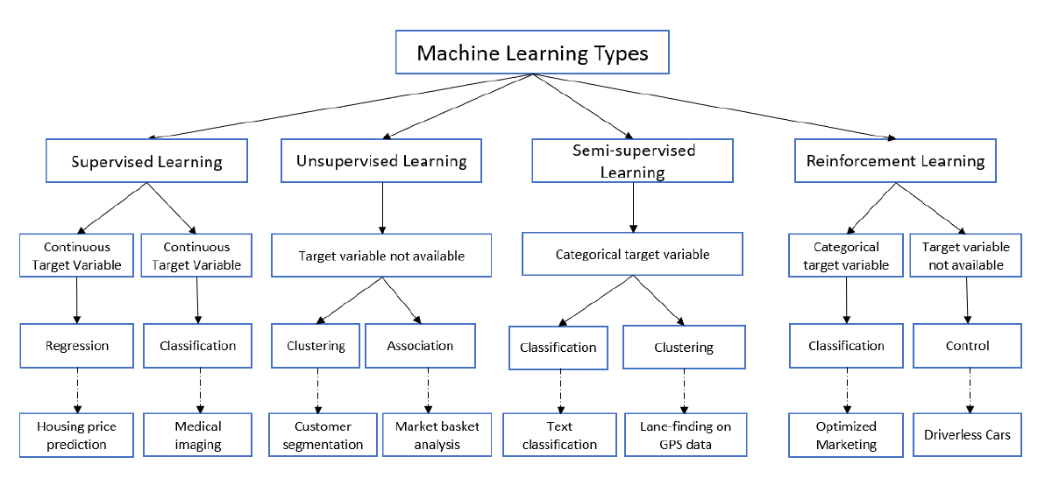

Gambar 2. 1. Tipe-tipe *Machine Learning*

Terdapat 5 langkah dasar yang digunakan untuk melakukan tugas *Machine Learning* dan tugas ini sangat penting dalam mempersiapkan solusi untuk segala bentuk permasalahan dalam *Machine Learning* maupun *Deep Learning*:

1. Mengumpulkan data : terbentuk dari simpanan pada beberapa file yang berisikan data yang dapat dipelajari komputer, dan setelah itu dipisah antara fitur masukan (*input)* dan keluaran (*output*).
2. Mempersiapkan data : penentuan kualitas data pada *preprocessing* *data* sehingga hasil yang didapat juga optimal/baik.
3. Melatih sebuah model : langkah ini dilakukan dengan pemilihan algoritma dan representasi data yang tepat dalam bentuk model.
4. Mengevaluasi model : menguji keakuratan hasil berdasarkan bagian *test* dataset.
5. Meningkatkan kinerja : langkah ini melibatkan pemilihan *hyperparameter* untuk meningkatkan efisiensi dan biasanya menggunakan *cross-validation*.

Penelitian yang sama dengan algoritma *Convolutional Neural Network* (CNN), dimana algoritma CNN menerapkan metode *Supervised Learning* yang mana cara kerjanya mengelompokkan suatu data ke dalam data yang sudah ada atau data yang sudah dilatih sebelumnya. Penelitian tersebut dilakukan oleh Boran Sekeroglu dan Ilker Ozsahin pada 2020 ini dengan judul “*Detection of COVID-19 from Chest X-Ray Images Using Convolutional Neural Networks*”. Tujuan dari penelitian tersebut adalah untuk mendeteksi hasil *Chest X-Ray* dengan beberapa kelas dataset yaitu Healthy sebanyak 1.583, *Pneumonia* sebanyak 4.292, dan COVID-19 sebanyak 225. Penelitian tersebut menggunakan Algoritma CNN dengan beberapa model yaitu VGG16, VGG19, ResNet50, MobileNet-V2, InceptionV3, dan DenseNet121. Menghasilkan akurasi untuk klasifikasi antara COVID-19 yaitu 72% VGG16, 54% VGG19, 94% InceptionV3, 54% MobileNet-V3, 65% ResNet50, 96% DenseNet121. Sedangkan untuk kalsifikasi antara COVID-19 dan *Pneumonia* yaitu yaitu 88% VGG16, 85% VGG19, 94% InceptionV3, 84% MobileNet-V3, 79% ResNet50, 95% DenseNet121. Dibuktikan pada penelitian tersebut bahwa model DenseNet121 mendapatkan akurasi tertinggi.

Kaitan penelitian ini dengan *Machine Learning* yang telah dijelaskan diatas adalah pada penelitian ini menggunakan algoritma *Convolutional Neural Network* untuk mengklasifikasikan gambar hasil rontgen dada ke dalam label normal, COVID-19, *Tuberculosis* (TBC), dan *Pneumonia* sesuai dengan konsep salah satu teknik *Machine Learning* yaitu *Supervised Learning*. Dimana konsep dari *supervised learning* adalah memprediksi sebuah nilai dari nilai lain yang ada di *input data* atau memprediksi pola data berdasarkan data yang telah dilatih*.*

* + 1. ***Deep Learning***

Dalam penelitian Nur Farhana Hordri, Siti Sophiayati Yuhaniz, Siti Mariyam Shamsuddin pada tahun 2017 yang berjudul “*Deep Learning and Its Applications : A Review*” menyatakan bahwa *Deep Learning* (DL) atau biasa disebut *Deep Structured Learning* atau *hierarchical learning* adalah cabang dari *Machine Learning* yang mana berbasis algoritma yang memodelkan abstraksi tingkat tinggi di dalam data. Terdapat beberapa aplikasi yang telah diterapkan menggunakan *Deep Learning*, yaitu *speech recognition, image recognition, natural language processing, drug discovery* dan *toxicology, customer relationship management,* serta *system recommendation* dan *bioinformatics.*

Berdasarkan penjelasan tersebut dapat disimpulkan bahwa dalam *Deep Learning*, sebuah komputer belajar mengklasifikasi secara langsung dari gambar, teks, atau suara. Sebagaimana sebuah komputer dilatih menggunakan dataset berlabel dalam jumlah besar lalu kemudian mengubah nilai piksel dari sebuah gambar menjadi representasi internal atau *feature vector* dimana pengklasifikasi dapat mendeteksi atau mengklasifikasi pola pada *input* .

Beberapa algoritma yang menerapkan konsep *Deep Learning* antara lain *Convolutional Neural Networks* (CNN) untuk klasifikasi gambar, *Deep Belief Network – Deep Neural Network* (DBN-DNN) untuk pengenalan suara, *Recurrent Neural Network* (RNN) untuk penerjemahan bahasa, *Query-Oriented Deep Extraction* (QODE) yang berbasis *Restricted Boltzmann Machine* (RBM) untuk peringkasan multi dokumen, *Conditional Restricted Boltzmann Machine* (RBM) untuk memprediksi *Drug-Target Interaction* (DTI), dan *Deep Belief Network* (DBN) untuk prediksi data sesuai waktu.

Penelitian dengan topik *Deep Learning* dilakukan Sanhita Basu, Sushmita Mitra, dan Nilanjan Saha yang berjudul “*Deep Learning for Screening COVID-19 using Chest X-Ray Images*” pada Agustus 2020. Penelitian yang berutjuan untuk mendeteksi hasil *Chest X-Ray* berdasarkan beberapa kelas dataset, yaitu Normal, *Pneumonia*, Penyakit lain, dan COVID-19 dengan menggunakan model VVGNet, ALexNet, Dan ResNet *.* Dengan metodologi tersebut menghasilkan akurasi 82*.*98%  *untuk ALexNet*, 90*.*13% untuk VGGNet, dan 85*.*98% untuk ResNet. Dibuktikan bahwa VGGNet menghasilkan akurasi dengan persentasi yang tinggi, tetapi pada klasifikasi *Binary* (Normal atau Penyakit) ResNet menghasilkan Akurasi terbaik.

Hal tersebut berkaitan dengan penelitian saya dimana menerapkan *Deep Learning* untuk deteksi hasil *Chest X-Ray* ke dalam label penyakit COVID-19, Tuberculosis, *Pneumonia*, dan normal. Pada penelitian ini menggunakan algoritma dari CNN dimana algoritma ini digunakan untuk menangani klasifikasi gambar.

* + 1. ***Convolutional Neural Network* (CNN)**

Dalam penelitian yang dilakukan oleh Prof. Dr. Bastian Leibe pada tahun 2014 yang berjudul “Understanding Convolutional Network” menyatakan bahwa CNN merupakan algoritma dari *Deep Learning* yang menggunakan gambar atau citra sebagai input. Tidak seperti pemrograman konvensional, *Convolutional Neural Network* secara otomatis belajar dari data untuk mengklasifikasikan data selanjutnya. CNN bertujuan untuk menggunakan informasi spasial dari piksel-piksel dari sebuah gambar.

Berdasarkan penjelasan tersebut dapat disimpulkan bahwa *Convolutional Neural Network* (CNN/ConvNet) adalah salah satu algoritma dari *Deep Learning* yang merupakan pengembangan dari *Multilayer Percepton* (MLP) yang dirancang untuk mengolah data dalam bentuk dua dimensi, misalnya gambar atau suara. CNN digunakan untuk mengklasifikasi data yang terlabel dengan menggunakan metode *Supervised Learning*, yang mana cara kerja dari *Supervised Learning* adalah terdapat data yang dilatih dan terdapat variabel yang ditargetkan sehingga tujuan dari metode ini adalah mengelompokkan suatu data ke data yang sudah ada.

CNN sering digunakan untuk mengenali benda atau pemandangan, dan melakukan deteksi dan segmentasi objek. CNN belajar langsung dari data citra, sehingga menghilangkan ekstraksi ciri secara manual. Penelitian awal yang mendasari penemuan ini pertama kali dilakukan oleh Hubel dan Wiesel yang melakukan penelitian *visual cortex* pada indera penglihatan kucing. *Visual cortex* pada hewan sangat *powerful* dalam sistem pemrosesan visual yang pernah ada. Hingga banyak penelitian yang terinspirasi dari cara kerjanya dan menghasilkan model-model baru di antaranya seperti Neocognitron, HMAX, LeNet-5, dan AlexNet.

Secara umum tipe lapisan pada CNN dibagi menjadi dua yaitu:

1. Layer ekstraksi fitur (*feature extraction layer*) gambar, letaknya berada pada awal arsitektur tersusun atas beberapa lapisan dan setiap lapisan tersusun atas *neuron* yang terkoneksi pada daerah lokal (*local region*) dari lapisan sebelumnya. Lapisan jenis pertama adalah *convolutional layer* dan lapisan kedua adalah *pooling layer*. Setiap lapisan diberlakukan fungsi aktivasi dengan posisinya yang berselang-seling antara jenis pertama dengan jenis kedua. Lapisan ini menerima *input* gambar secara langsung dan memprosesnya hingga menghasilkan *output* berupa vektor untuk diolah pada lapisan berikutnya.
2. Layer klasifikasi (*Classification layer*), tersusun atas beberapa lapisan dan setiap lapisan tersusun atas *neuron* yang terkoneksi secara penuh (*fully connected*) dengan lapisan lainnya. Layer ini menerima *input* dari hasil keluaran layer ekstraksi fitur gambar berupa vektor kemudian ditransformasikan seperti *Multi Neural Networks* dengan tambahan beberapa *hidden layer*. Hasil keluaran berupa akurasi kelas untuk klasifikasi.

Dengan demikian CNN merupakan metode untuk mentransformasikan gambar asli lapisan per lapisan dari nilai piksel gambar ke dalam nilai skoring kelas untuk klasifikasi. Dan setiap lapisan ada yang memiliki *hyperparameter* dan ada yang tidak memiliki parameter (bobot dan bias pada neuron).

Pada penelitian ini terdapat empat macam lapisan utama antara lain:

1. *Convolution Layer*

*Convolution layer* merupakan bagian dari tahap pada arsitektur CNN. Tahap ini melakukan operasi konvolusi pada output dari layer sebelumnya. Layer tersebut adalah proses utama yang mendasari jaringan arsitektur CNN. Konvolusi adalah istilah matematis dimana pengaplikasian sebuah fungsi pada output fungsi lain secara berulang. Operasi konvolusi merupakan operasi pada dua fungsi argumen bernilai nyata. Operasi ini menerapkan fungsi output sebagai *feature map* dari input citra. Input dan output ini dapat dilihat sebagai dua argumen bernilai riil. Operasi konvolusi dapat dituliskan seperti dibawah ini :

 α = -ꝏ

Keterangan :

S(t) = Fungsi hasil operasi konvolusi

X = Input

W = bobot (kernel)

Fungsi s(t) memberikan output tunggal berupa *feature map*. Argumen pertama adalah input yang merupakan x dan argumen kedua w sebagai kernel atau filter. Apabila dilihat input sebagaicitra dua dimensi, maka bisa dikatakan t sebagai piksel dan menggantinya dengan i dan j. Maka dari itu, operasi untuk konvolusi ke input dengan lebih dari satu dimensi dapat ditulis seperti pada dibawah ini :





Berdasarkan dua persamaan merupakan perhitungan dasar dalam opersai konvolusi, dengan i dan j adalah sebuah piksel dari citra. Perhitungan tersebut bersifat komulatif dan muncul saat K sebagai kernel, kemudian I sebagai input dan kernel yang dapat dibalik relatif terhadap input. Sebagai alternatif operasi konvolusi dapat dilihat sebagai perkalian perkalian matriks antara citra masukan dan kernel dimana keluarannya dihitung dengan *dot product*.

Selain itu, penentuan *volume* output juga dapat ditentukan dari masing-masing lapisan dengan *hyperparameters*. *Hyperparameter* yang digunakan pada persamaan dibawah ini digunakan untuk menghitung banyaknya neuron aktivasi dalam sekali output.



Keterangan :

W = Ukuran *volume* gambar

F = Ukuran *filter*

P = Nilai *padding* yang digunakan

S = Ukuran Pergeseran (Stride)

Berdasarkan persamaan tersebut dapat dihitung ukuran spasial dari *volume* output dimana hyperparameter yang dipakai adalah ukuran *volume* (W), *filter* (F), *Stride* yang diterapkan (S) dan jumlah *padding* nol yang digunakan (P). *Stride* merupakan nilai yang digunakan untuk menggeser *filter* melalui input citra dan *Zero padding* adalah nilai untuk mendapatkan angka nol di sekitar border citra. Berikut adalah operasi *Convolutional Layer* terdiri dari neuron yang tersusun sedemikian rupa sehingga membentuk sebuah *filter* dengan panjang dan tinggi (*pixels*). Sebagai contoh,layer pertama pada feature extraction layer biasanya adalah *conv. Layers* dengan ukuran 5x5x3. Panjang 5 *pixels*, tinggi 5 *pixels* dan tebal/jumlah 3 buah sesuai dengan channel dari *image* tersebut. Ketiga *filter* ini akan digeser keseluruh bagian dari gambar. Setiap pergeseran akan dilakukan operasi “dot” antara input Dan nilai dari *filter* tersebut sehingga menghasilkan sebuah outputa tau biasa disebut sebagai *activation map* atau *feature map* seperti yang ditunjukkan pada Gambar 2.2.



Gambar 2. 2. Operasi pada konvolusi

Kotak hijau secara keseluruhan adalah citra yang akan di konvolusi. *Kernel* bergerak dari sudut kiri atas ke kanan bawah. Sehingga hasil konvolusi dari citra tersebut dapat dilihat pada gambar di sebelah kanannya. Tujuan dilakukannya konvolusi pada data citra adalah untuk mengekstraksi fitur dari citra *input*. Konvolusi akan menghasilkan transformasi *linear* dari data *input* sesuai informasi spasial pada data. Bobot pada lapisan tersebut mengspesifikasi *kernel* konvolusi yang digunakan, sehingga kernel konvolusi dapat dilatih berdasarkan *input* pada CNN.

1. *Subsampling Layer*

*Subsampling* adalah proses mereduksi ukuran sebuah data citra. Dalam pengolahan citra, *subsampling* juga bertujuan untuk meningkatkan invariansi posisi dari fitur. Dalam sebagian besar CNN, metode *subsampling* yang digunakan adalah *max pooling*. *Max pooling* membagi output dari *convolution layer* menjadi beberapa *grid* kecil lalu mengambil nilai maksimal dari setiap *grid* untuk menyusun matriks citra yang telah di reduksi seperti yang ditunjukkan pada Gambar 2.7.



Gambar 2. 3. Operasi pada max pooling

Grid yang berwarna merah, hijau, kuning dan biru merupakan kelompok grid yang akan dipilih nilai maksimumnya. Sehingga hasil dari proses tersebut dapat dilihat pada kumpulan grid di sebelah kanannya. Proses tersebut memastikan fitur yang didapatkan akan sama meskipun objek citra mengalami translasi (pergeseran).

1. *Fully Connected Layer*

Layer tersebut adalah lapisan yang biasanya digunakan dalam penerapan MLP dan bertujuan untuk melakukan transformasi pada dimensi data agar data dapat diklasifikasikan secara linear. Setiap *neuron* pada *convolution layer* perlu ditransformasi menjadi data satu dimensi terlebih dahulu sebelum dapat dimasukkan ke dalam sebuah *fully connected layer*. Karena hal tersebut menyebabkan data kehilangan informasi spasialnya dan tidak reversible, *fully connected layer* hanya dapat diimplementasikan di akhir jaringan.

1. Fungsi Aktivasi

Pada penelitian ini fungsi aktivasi yang digunakan adalah *softmax layer. Softmax layer* digunakan apabila pada permasalahan *multiclass classification*, *output layer* biasanya memiliki lebih dari satu *neuron*. *Softmax layer* pada dasarnya adalah probabilitas eksponensial yang di normalisasi dari pengamatan kelas yang diwakili sebagai aktivasi *neuron*. Fungsi eksponensial akan meningkatkan probabilitas nilai maksimum lapisan sebelumnya dibandingkan dengan nilai lainnya.

Penelitian dengan topik yang sama dilakukan oleh Sohaib Asif, Yi Wenhui, Hou Jin, Yi Tao, dan Si Jinhai pada Juni 2020 ini yang berjudul “*Classification of COVID-19 from Chest X-Ray images using Deep Convolutional Neural Networks*”. pada penelitian tersebut bertujuan untuk mendeteksi otomatis pasien COVID-19 menggunakan gambar digital hasil *Chest X-Ray* dengan memaksimalkan akurasi deteksi menggunakan *Convolutional Neural Network*s (CNN). Dataset terdiri dari 864 gambar *Chest X-Ray* COVID‐19, 1345 viral *Pneumonia* dan 1341 normal. CNN menggunakan model InceptionV3 menghasilkan akurasi klasifikasi 98% (97% akurasi *training* akurasi *validation* 93%). Hasil dari penggunaan model tersebut menghasilkan deteksi COVID-19 yang efektif, performa yang bagus dan mudah di terapkan.

* + 1. **VGG19**

Penelitian dari Antonios Makris dan Ioannis Kantopoulos yang berjudul “*COVID-19 detection from Chest X-Ray images using Deep Learning and Convolutional Neural Networks*”. Menyatakan bahwa VGG-19 adalah *Convolutional Neural Network* dari Visual Geometry Group, Departemen Ilmu Teknik, Universitas Oxford yang telah digunakan untuk melatih miliaran gambar dataset. Angka 19 berarti jumlah layer dengan bobot yang bisa dilatih. Dengan 16 *layer convolutional* dan 3 *layer fully connected*.

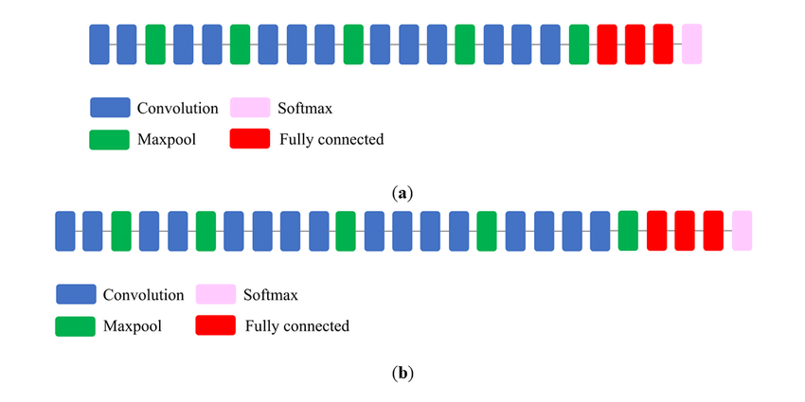

Gambar 2. 4. Skematik Model VGG19

Pada penelitian tersebut bertujuan untuk mengklasifikasi gambar hasil *X-Ray* dengan label penyakit COVID-19, *Pneumonia*, dan normal. Mereka menerapkan model CNN yaitu VGG16 dan VGG19 dengan menyatakan bahwa CNN memiliki potensi untuk mendeteksi penyakit yang berhubungan dengan pernafasan dengan tingkat akurasi yang tinggi. Kedua model tersebut menghasilkan akurasi mencapai 95%. Pasien yang dikonfirmasi positif COVID-19 dengan akurasi model VGG16 mencapai 96% dan VGG19 mencapai 92%. Sedangkan untuk negatif COVID-19 dengan akurasi model VGG16 mencapai 98% dan model VGG19 mencapai 100%. Hal tersebut menunjukkan VGG16 dan VGG19 mendapatkan rata-rata akurasi 95%.

Berdasarkan Penelitian tersebut pada penelitian ini akan diterapkan salah satu model dari CNN yang telah dijelaskan diatas yaitu VGG19 untuk mendeteksi hasil *Chest X-Ray* normal, COVID-19, *Tuberculosis* (TBC) dan *Pneumonia*.

* + 1. **ResNet50**

*Residual Neural Network* (ResNet) adalah salah satu jenis arsitektur model CNN yang dibuat oleh K. He, X. Zhang, S. Ren, dan J. Sun. ResNet menggunakan blok residual dengan koneksi yang menghubungkan input dari satu layer ke output layer lain, juga dikenal sebagai "*Shortcut Connection*". Arsitektur ResNet cukup revolusioner karena arsitektur ini menjadi yang paling mutakhir pada saat itu, yaitu dalam klasifikasi, deteksi objek, dan segmentasi semantik. Perbedaan antara ResNet dengan metode lainnya adalah terdapat sisa blok seperti yang ditunjukkan pada Gambar 5. Resnet memiliki arsitektur yang beragam yaitu 18, 34, 50, 101 bahkan hingga 152 lapisan. Namun, dalam studi ini, hanya ResNet 18, 50, dan 101 yang digunakan.

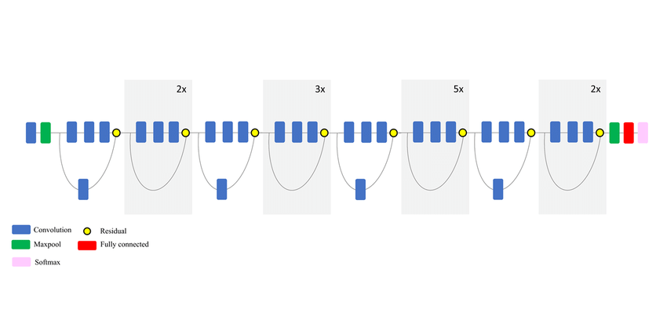

**Gambar 2. 5**. Skematik Model VGG19

Penelitian dari Naseem Ansari, Ahmed Rimaz Faizabadi, dan S. M. A. Motakabber yang berjudul “*Effective Pneumonia Detection using ResNet based Transfer Learning*”. Tujuan utama penelitian tersebut untuk mengembangkan model yang efektif untuk klasifikasi *Pneumonia* menggunakan rontgen dada. ResNet50 dipilih sebagai arsitektur dasar dan dilatih menggunakan pembelajaran transfer melalui dua kumpulan data yang berbeda. Model ini juga dilatih dengan rasio dataset pelatihan dan pengujian. Akurasi yang dicapai adalah 96,76%. Akurasi yang dicapai sesuai yang diharapkan dan setara dengan karya penelitian terakhir.

* + 1. **InceptionV3**

Penelitian dari Samir Yadav,Jasminder Kaur Sandhu, Yadunath Pathak, danShivajirao Jadhav yang berjudul “*Chest X-Ray scanning based detection of COVID-19 using deep* *Convolutional Neural Network*”. Menyatakan bahwa Model InceptionV3 dibuat pada tahun 2015. Dengan konsep alih-alih menumpuk konvolusional dan menyatukan lapisan secara berurutan satu sama lain seperti VGG, pada InceptionV3 beberapa lapisan sejajar dan hasilnya digabungkan secara periodik. Seperti yang ditunjukkan pada gambar 4, ide utamanya jaringan ini adalah untuk menumpuk modul Inception, yang terdiri dari *Convolutional layer* dan *Fully Connected laye*r. Dengan menggunakan bobot yang lebih sedikit daripada jaringan neural sebelumnya, misalnya, parameter sekitar 30x lebih sedikit daripada VGG19, penggunaan InceptionV3 cocok untuk scenario big data.

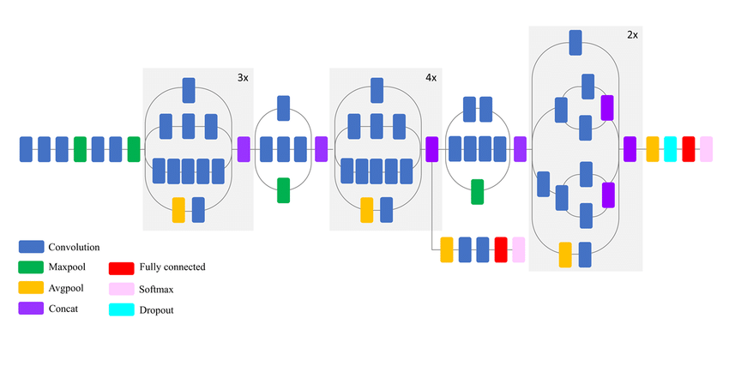

Gambar 2. 6. Skematik Model InceptionV3

Tujuan utama dari penelitian tersebut adalah untuk mengembangkan sistem diagnosa yang cepat, akurat, dan murah untuk mendeteksi COVID-19 menggunakan rontgen dada dan pendekatan *Convolutional Neural Network* (CNN) yang modern untuk membantu para medis profesional. Penelitian menggunakan menggunakan notebook Python Jupyter di Keras. Untuk melatih model CNN, menggunakan mesin virtual di Google Cloud GPU dengan 32 GB RAM dan NVIDIA Tesla K80. Dataset *evaluation* menggunakan 30% dari semua gambar dataset.

Dalam studi tersebut, dua model CNN yaitu VGG16 dan InceptionV3. Analisis tersebut didasarkan pada 2.905 gambar rontgen dada dengan 219 kasus positif COVID-19 yang dikonfirmasi dan positif *Pneumonia* 1345 yang diambil dari open source database yang terdiri dari pasien yang menderita penyakit COVID-19. Karena database terdiri dari beberapa jenis penyakit, maka menggunakan klasifikasi multikelas untuk diagnosis COVID-19. Model InceptionV3 memberikan akurasi klasifikasi tertinggi 99,35% dan 98,29% untuk dua klasifikasi biner normal vs. COVID-19 dan COVID-19 vs. *Pneumonia*. Dibandingkan dengan akurasi model VGG16 akurasi tertinggi 97,71% dan 96,27%. Sedangkan, untuk klasifikasi multikelas (normal vs COVID-19 vs *Pneumonia*) VGG16 memberikan akurasi tertinggi 98,84% dibandingkan dengan akurasi model Inception 96,35%.

* + 1. **Citra *X-Ray***

Wilhelm Conrad Rontgen adalah seorang ahli fisika dari Universitas Wurzburg, Jerman, yang pertama kali menemukan sinar rontgen pada tahun 1895 sewaktu melakukan percobaan dengan sinar katoda. Pada saat itu beliau melihat timbulnya sinar flourensensi yang berasal dari Kristal *barium platiosianida* dalam tabung crookes hittorf yang dialiri listrik. Beliau segera menyadari bahwa fenomena ini merupakan suatu penemuan baru sehingga dengan gigih beliau terus menerus melanjutkan penyelidikannya dalam minggu-minggu berikutnya. Tidak lama kemudian ditemukanlah sinar yang disebutnya sinar sinar baru atau *X-Ray*, dikemudian hari masyarakat menamakan sinar tersebut sebagai sinar *rontgen* sebagai penghargaan kepada Wilhelm Conrad Rontgen.

*X-Ray* merupakan suatu bentuk radiasi seperti cahaya atau gelombang bunyi. *X-Ray* dapat melewati banyak objek termasuk tubuh. Mesin *X-Ray* menghasilkan pancaran radiasi kecil yang melewati tubuh, merekam citra pada film atau plat khusus untuk merekam gambar digital. Masing-masing bagian tubuh menyerap *X-Ray* dengan dosis bervariasi. Tulang yang padat menerima radiasi yang lebih besar dibanding bagian yang lebih lunak seperti otot, lemak ataupun organ tubuh. Sebagian hasilnya, tulang tergambar putih pada *X-Ray*, bagian yang lunak tergambar abu-abu dan udara hitam. Pada *X-Ray* dada, tulang rusuk dan tulang belakang akan menyerap banyak radiasi dan tampak abu-abu putih atau terang pada gambar. Jaringan paru-paru menyerap radiasi kecil dan akan terlihat gelap pada gambar. Pada sistem pencitraan *X-Ray* diperlukan tegangan tinggi, dengan tujuan agar dapat dihasilkan berkas *X-Ray*. Untuk itu rangkaian listriknya dirancang sedemikian rupa sehingga tegangan tinggi (*kV*) dengan rentang yang besar. Jika *kV*-nya rendah maka sinar-x memiliki gelombang yang panjang sehingga akan mudah diserap oleh atom dari target (anoda), kemudian disebut sebagai soft *X-Ray*. Radiasi yang dihasilkan dengan pengaturan tegangan yang cukup tinggi maka akan dihasilkan *X-Ray* dengan daya tembus yang besar dan panjang gelombang yang pendek.

Manfaat *X-Ray* dalam ilmu kedoteran, yaitu *X-Ray* dapat digunakan untuk melihat kondisi tulang, gigi, paru-paru serta organ tubuh yang lain tanpa melakukan pembedahan langsung pada tubuh pasien. Selain bermanfaat, *X-Ray* mempunyai efek atau dampak yang sangat berbahaya bagi tubuh kita yaitu apabila digunakan berlebihan akan menimbulkan penyakit yang berbahaya, seperti kanker dan penyakit lainnya. Oleh sebab itu, para dokter tidak menganjurkan terlalu sering memakai “foto *rontgen*” secara berlebihan.



Gambar 2. 7. Citra *X-Ray* thorax

Menurut Dr. Stephan Voigt dalam penelitian yang berjudul “*How to Read a Chest X-Ray – A Step by Step Approach*”. Berikut adalah cara membaca hasil *Chest X-Ray* langkah demi langkah :

1. Tulang

* Periksa korpus vertebra dan sternum apakah ada fraktur atau perubahan osteolitik lainnya.

1. Jantung

* Periksa pembesaran ventrikel kanan dan atrium kanan (ruang retrosternal dan retrocardiac)
* Telusuri aorta

1. Diafragma

* Periksa pelacakan cairan, tumpul kostofrenia, dan hemidiafragma terkait

1. Effusi

* Periksa juga untuk melihat celah di sini - baik celah utama dan horizontal dapat ditemukan pada tampilan lateral

1. Fields

* Periksa tembusnya vertebra toraks pada tampilan lateral, bila ada perubahan transparansi yang tiba-tiba, kemungkinan besar hal ini disebabkan oleh infiltrasi
* Coba juga untuk menemukan infiltrasi yang menurut Anda telah Anda lihat di film untuk memverifikasi keberadaan dan lokasi anatomis
* Beri perhatian khusus pada lobus paru-paru bagian bawah

Terdapat dua hal penting radiologis dalam mendiagnosa hasil *Chest X-Ray*, penjelasan ini sangat berguna untuk menafsirkan hasil *Chest X-Ray* yang benar, yaitu :

Yang pertama adalah tanda siluet, yang dapat melokalisasi kelainan pada film-pa tanpa memerlukan tampilan lateral. Hilangnya kejelasan suatu struktur, seperti hemidiafragma atau batas jantung, menunjukkan adanya bayangan jaringan lunak yang berdekatan, seperti paru-paru yang terkonsolidasi, bahkan ketika kelainan itu sendiri tidak terlihat dengan jelas. Alasannya adalah, bahwa batas, garis dan tepi yang terlihat pada radiografi polos bergantung pada keberadaan dua area yang berdekatan dengan kepadatan berbeda. Secara kasar, hanya empat kepadatan berbeda yang dapat dideteksi pada film biasa; udara, lemak, jaringan lunak dan kalsium (lima jika Anda memasukkan kontras seperti barium). Jika dua kepadatan jaringan lunak terletak berdekatan, maka keduanya tidak akan terlihat secara terpisah (misalnya ventrikel kiri dan kanan). Namun, jika dipisahkan oleh udara, batas keduanya akan terlihat.

Kedua adalah kolaps paru. Kolaps biasanya terjadi karena oklusi proksimal bronkus, yang selanjutnya menyebabkan hilangnya aerasi. Udara yang tersisa secara bertahap diserap, dan paru-paru kehilangan volumenya. Karsinoma bronkogenik stenosis proksimal, penyumbatan mukosa, retensi cairan di saluran napas utama, benda asing yang terhirup, atau malposisi tabung endotrakeal adalah alasan paling umum untuk kolaps paru. Perpindahan trakea atau pergeseran mediastinum ke arah kolaps sering terlihat. Temuan lebih lanjut adalah elevasi hemidiafragma, berkurangnya jumlah pembuluh darah di sisi kolaps atau herniasi paru-paru yang berlawanan melintasi garis tengah.

* + 1. ***Thorax***

Menurut Dr. Einas Al-Eisa dalam penelitian yang berjudul “Notes On The Thorax” menyatakan bahwa *Thorax* (rongga dada) adalah daerah tubuh yang terletak di antara leher dan *abdomen*. *Thorax* rata di bagian depan dan belakang tetapi melengkung di bagian samping. Rangka dinding *thorax* yang dinamakan *cavea thoracis* dibentuk oleh bagian *columna vertebralis* dibelakang, *costae* dan *spatium intercostale* disamping, serta *sternum* dan *cartilage costalis* didepan. Di bagian atas, *thorax* berhubungan dengan leher dan di bagian bawah dipisahkan dari *abdomen* oleh *diaphragma*. *Cavea thoracis* melindungi paru dan jantung dan merupakan tempat perlekatan otot-otot *thorax*, *extremitas superior*, *abdomen* dan punggung. *Cavitas thoracis* (rongga *thorax*) dapat dibagi menjadi: bagian tengah yang disebut *mediastinum* dan bagian lateral yang ditempati *pleura* dan paru. Paru diliputi oleh selapis *membrane* tipis yang disebut *pleura viscelaris*, yang beralih di hilus *pulmonalis* (tempat saluran udara utama dan pembuluh darah masuk ke paru-paru) menjadi *pleura parietalis* dan menuju ke permukaan dalam dinding *thorax*. Dengan cara ini terbentuk dua kantong *membranosa* yang dinamakan civitas pleuralis pada setiap sisi *thorax*, di antara paru-paru dan dinding *thorax.*

* + 1. ***Thorax* Normal**

Seperti disebutkan sebelumnya, gambar pada film *X-Ray* dada berada dalam nuansa hitam dan putih, mirip dengan negatif dari foto biasa. Bayangan pada tes sinar-X dada tergantung pada tingkat radiasi yang diserap oleh organ tertentu berdasarkan komposisinya. Struktur tulang menyerap radiasi paling banyak dan tampak putih pada film. Struktur berongga yang sebagian besar mengandung udara, seperti paru-paru, biasanya tampak gelap. Dalam *X-Ray* dada normal, rongga dada diuraikan di setiap sisi oleh struktur tulang putih yang mewakili tulang rusuk dinding dada. Di bagian atas dada adalah leher dan tulang kerah (klavikula). Di bagian bawah, rongga dada dibatasi oleh diafragma di bawahnya adalah rongga perut. Di kedua sisi dinding dada, tulang bahu dan lengan mudah dikenali.

Di dalam rongga dada, kolom vertebral dapat dilihat di tengah dada, terpisah hampir di bagian yang sama. Di setiap sisi garis tengah, bidang paru-paru yang tampak gelap terlihat. Bayangan putih hati berada di tengah lapangan, di atas diafragma dan lebih ke sisi kiri. Trakea (pipa angin), aorta (pembuluh darah utama keluar dari jantung), dan kerongkongan turun ke tengah, tumpang tindih kolom vertebral.

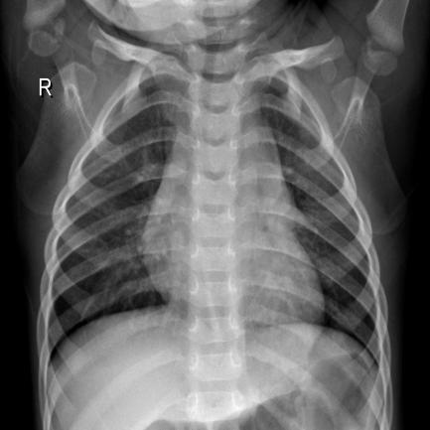

Gambar 2. 8. *X-Ray* Thorax Normal

* + 1. ***Thorax* COVID-19**

Menurut Sarkodie BD, Kwadwo Osei-Poku dan Edmund Brakohiapa dalam penelitian yang berjudul “*Diagnosing COVID-19 from Chest X-Ray in Resource Limited Environment-Case Report*” menyatakan bahwa rontgen dada dapat digunakan sebagai cara yang efektif, cepat dan terjangkau untuk pasien ODP dan tepat digunakan sebagai alat diagnostik untuk isolasi sampai pengujian PCR selesai untuk konfirmasi.

Meskipun banyak orang dengan [Covid-19](https://www.liputan6.com/health/read/4209200/kenali-diri-apakah-anda-termasuk-orang-yang-menyebarkan-corona-covid-19) memiliki gejala ringan, sebagian pasien mengalami penyakit pernapasan parah dan mungkin perlu dirawat untuk perawatan intensif. Dalam sebuah video baru, ahli patologi paru-paru Sanjay Mukhopadhyay, MD, menjabarkan secara rinci bagaimana gambaran paru-paru yang terinfeksi Covid-19.

Video berdurasi 15 menit tersebut membahas bagaimana Covid-19 menyebabkan kondisi yang berpotensi sebagai sindrom gangguan pernapasan akut (ARDS). Para peneliti menemukan 50 dari 54 pasien yang meninggal akibat Covid-19 mengembangkan ARDS sementara hanya sembilan dari 137 yang selamat yang menderita ARDS. Menurutnya, terdapat empat hal utama yang akan dicari dokter adalah :

1. Jika memiliki kondisi akut, dimulai dalam waktu satu minggu sejak pertama terkontaminasi atau muncul gejala baru atau memburuk.
2. Jika sesak napas bukan disebabkan oleh gagal jantung atau kelebihan cairan.
3. Memiliki kadar oksigen yang rendah dalam darah Anda (hipoksia berat).
4. Kedua paru-paru tampak putih dan buram (normalnya hitam) pada rontgen dada (disebut kekeruhan paru-paru bilateral).

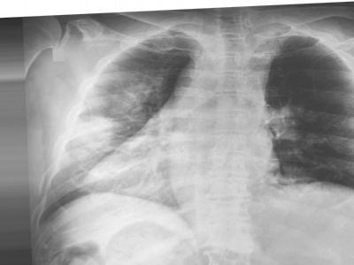

Gambar 2. 9. *X-Ray* *Thorax* COVID-19

* + 1. ***Thorax Tuberculosis* (TBC)**

Menurut penelitian yang dilakukan Arun C. Nachiappan, MD yang berjudul “Pulmonary Tuberculosis: Role of Radiology in Diagnosis and Management” menyatakan bahwa *tuberkulosis* paru (TB) adalah suatu penyakit infeksi kronik yang sudah lama dikenal pada manusia. Ditandai pembentukan turbekel dan cenderung meluas secara lokal. Selain itu, juga bersifat pulmoner maupun ekstrapulmoner dan dapat memengaruhi organ tubuh lainnya. *Tuberculosis* paru (TB) disebabkan oleh bakteri *Mikobakterium Tuberkulosis*, Bakteri ini berbentuk batang dan bersifat tahan asam sehingga dikenal juga sebagai Batang Tahan Asam (BTA).

Diagnosis *tuberculosis* paru (TB paru) dapat dilakukan berdasarkan gambaran klinis klasik, *Mantoux test* atau *tuberculin skin test* (TST), pemeriksaan foto rontgen dada, sputum BTA, kultur sputum, ataupun interferon-gamma release assay (IGRA) spesific antigen.

Foto rontgen dada dapat dilakukan dalam posisi lateral, posteroanterior, dan lordotik apikal. Gambaran yang mungkin didapatkan di antaranya adalah :

1. Kavitas, menandakan infeksi yang sudah berlanjut dan diasosiasikan dengan adanya jumlah kuman TB yang tinggi
2. Infiltrat non-kalsifikasi berbentuk bulat, ini mesti dibedakan dengan karsinoma paru
3. Nodul-nodul kalsifikasi yang homogenus, ukuran 5-20mm, seperti *tuberkuloma* menunjukkan infeksi lama

Pasien dengan hasil röntgen dada seperti tersebut di atas dan memiliki gambaran klinis TB paru yang khas sudah dapat dikatakan terkena TB paru walaupun tanpa dilakukan pemeriksaan sputum. Sebaliknya, bila gambaran rontgen dada normal, tidak menyingkirkan TB terutama pada pasien dengan kekebalan tubuh menurun.

Pada TB primer aktif, gambaran rontgen dada tidak spesifik, bahkan kadang normal. Secara tipikal dapat muncul gambaran seperti *Pneumonia* dengan proses infiltrasi pada bagian tengah atau bawah paru yang cenderung menyerupai gambaran *community-acquired Pneumonia (CAP)*.

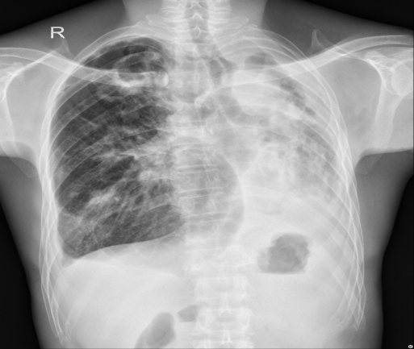

Gambar 2. 10. *X-Ray* Thorax *Tuberculosis* (TBC)

* + 1. **Thorax *Pneumonia***

*Pneumonia* merupakan penyakit infeksi saluran pernapasan akut yang mengenai jaringan paru (alveoli). Penyakit ini ditandai dengan batuk atau kesukaran bernapas yang disertai pula nafas sesak atau tarikan dinding dada bagian bawah kedalam.

Menurut Menurut Khalid El Asnaoui, Youness Chawki, Ali Idri dalam penelitian yang berjudul “*Automated Methods for Detection and Classification Pneumonia based on X-Ray Images Using Deep Learning*” menyatakan bahwa *Pneumonia* adalah infeksi paru-paru yang paling sering disebabkan oleh virus atau bakteri. Lebih khusus lagi, infeksi mempengaruhi alveoli paru yangg berbentuk balon kecil di ujung bronkioles. Biasanya hanya mempengaruhi satu dari 5 lobus paru-paru (3 lobus di paru-paru kanan dan 2 di kiri), karenanya istilah *Pneumonia* lobar. Ketika *Pneumonia* sudah mencapai tabung bronkial, itu disebut *Bronchopneumonia*.

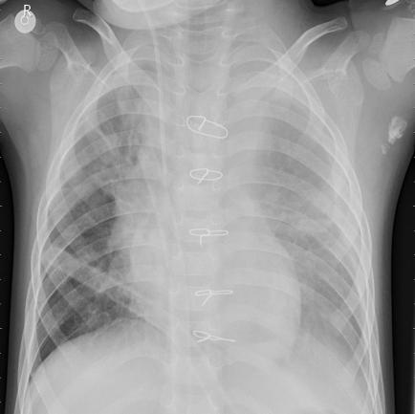

Gambar 2. 11. *X-Ray* Thorax *Pneumonia*

* 1. **TEORI PENDUKUNG**

1. **Citra**

Citra adalah suatu representasi dua dimensi yang menggambarkan suatu visualisasi objek. Sebagai keluaran suatu sistem perekaman data, citra dapat bersifat optik berupa foto, bersifat analog berupa sinya-sinyal video seperti gambar pada monitor televisi atau bersifat digital yang dapat langsung disimpan pada suatu media penyimpanan. Di dalam citra tersusun piksel-piksel dalam larik dua dimensi, indeks baris dan kolom (x, y) dari sebuah piksel yang dinyatakan dalam bilangan bulat. Secara umum citra terdiri dari dua yaitu citra analog dan citra digital.

1. Citra Analog

Citra analog adalah citra yang bersifat *continue* seperti gambar pada monitor televisi, foto sinar X, foto yang tercetak di kertas foto, lukisan, pemandangan alam, hasil CT *scan* dan sebagainya. Citra analog tidak dapat dipresentasikan dalam komputer sehingga tidak bisa diproses di komputer secara langsung. Oleh sebab itu, citra analog terlebih dahulu di konversi dari analog ke digital sehingga citra tersebut dapat diproses di komputer.

1. Citra Digital

Citra digital adalah gambar dua dimensi yang bisa diolah di komputer sehingga himpunan/diskrit nilai digital. Citra digital merupakan citra berupa suatu matriks dimana indeks baris dan kolomnya menyatakan suatu titik pada citra tersebut dan elemen matriks menyatakan tingkat keabuan pada titik tersebut. Matriks yang dinyatakan pada citra digital berupa matriks berukuran N (baris/tinggi) x (kolom/lebar).

1. **Elemen Citra**

Citra digital mengandung sejumlah elemen-elemen dasar. Elemen-elemen dasar inilah yang dimanipulasi dalam pengolahan citra. Elemen-elemen dasar yang penting dalam citra digital diantaranya adalah :

1. Kecerahan(*Brightness*)

Kecerahan disebut juga sebagai intensitas cahaya. Kecerahan pada suatu titik (piksel) di dalam suatu citra sebenarnya adalah intensitas rata-rata dari suatu area yang melingkupinya. Sistem visual manusia menyesuaikan dirinya dengan tingkat kecerahan mulai dari yang paling rendah sampai yang paling tinggi dengan jangkauan sebesar 1016.

1. Kontras(*Contrass*)

Kontras adalah elemen yang menyatakan sebaran terang dan gelap dalam suatu citra. Citra dengan kontras rendah memiliki ciri sebagian besar komposisi citranya terang atau gelap. Citra dengan kontras yang baik memiliki komposisi terang dan gelap yang merata.

1. Kontur*(Contour)*

Kontur adalah keadaan yang ditimbulkan oleh perubahan intensitas pada piksel piksel yang bertetangga. Karena adanya perubahan intensitas inilah, maka tepi tepi (*edge*) objek pada citra dapat dideteksi.

1. Warna(*Color*)

Warna adalah persepsi yang dirasakan oleh sistem visual manusia terhadap panjang gelombang cahaya yang dipantulkan oleh objek. Setiap warna mempunyai panjang gelombang yang berbeda-beda. Warna yang diterima oleh sistem visual manusia (mata) merupakan hasil kombinasi cahaya dengan panjang gelombang yang berbeda-beda. Kombinasi warna yang memberikan rentang warna yang paling lebar adalah *red* (R), *green*(G), dan *blue*(B).

1. Bentuk(*Shape*)

Merupakan properti intrinsik dari objek tiga dimensi untuk sistem visual manusia karena manusia lebih sering menginterpretasikan suatu objek berdasarkan bentuknya daripada elemen lainnya. Pada umumnya citra yang dibentuk oleh mata merupakan citra dwimatra (2 dimensi) sedangkan objek yang dilihat umumnya berbentuk trimatra (3 dimensi).

1. Tekstur(*Texture*)

Tekstur dicirikan sebagai distribusi spasial dari derajat keabuan di dalam sekumpulan piksel-piksel yang bertetangga sehingga tekstur tidak dapat didefinisikan untuk sebuah piksel. Tekstur merupakan karakteristik untuk menganalisa permukaan berbagai jenis citra objek. Sistem visual manusia pada hakikatnya tidak menerima informasi citra secara independen pada setiap piksel. melainkan suatu citra dianggap sebagai suatu kesatuan. Resolusi citra yang diamati ditentukan oleh skala pada tekstur sebagai dipersepsi.

1. **Citra Biner**

Pada citra digital dengan tipe biner, setiap piksel pada citra hanya memiliki dua nilai saja yaitu 0 dan 1. Nilai 0 mewakili warna hitam dan nilai 1 mewakili warna putih. Karena hanya memiliki 2 nilai yang mungkin untuk setiap piksel, maka setiap piksel hanya memiliki ukuran 1 bit saja. Citra dengan tipe biner seperti ini akan sangat efisien dalam proses penyimpanannya.

1. **Citra Warna**

Citra warna adalah citra digital yang setiap pikselnya mengandung informasi warna yang biasanya dibentuk paling sedikit tiga saluran warna misalnya RGB. Citra warna memiliki beberapa jenis bit per piksel yaitu:

1. Citra Warna (8 bit)

Setiap piksel dari citra warna (8 bit) hanya diwakili 8 bit dengan jumlah warna

maksimum yang dapat digunakan adalah 256 warna. Ada dua jenis citra warna 8 bit yaitu :

* Citra warna 8 bit dengan menggunakan 256 palet warna dimana setiap paletnya memiliki pemetaan nilai RGB tertentu. Model ini sering digunakan.
* Citra warna 8 bit dimana setiap piksel memiliki format 8 bit seperti Tabel 2.1.

Tabel 2. 1. Citra Warna 8 Bit

|  |  |  |  |  |  |  |  |
| --- | --- | --- | --- | --- | --- | --- | --- |
| **Bit-7** | **Bit-6** | **Bit-5** | **Bit-4** | **Bit-3** | **Bit-2** | **Bit-1** | **Bit-0** |
| R | R | R | G | G | G | B | B |

1. Citra Warna (16 bit)

Citra warna 16 bit atau citra *highcolor* memiliki piksel yang diwakili dengan 2 *byte* memori (16 bit). Jumlah warna 16 bit adalah 65.536 warna. Dalam formasi bitnya, nilai merah dan biru mengambil 5 bit di kanan dan kiri. Komponen hijau memiliki 5 bit ditambah 1 bit ekstra. Pemilihan komponen hijau dengan deret 6 bit dikarenakan penglihatan manusia lebih sensitive terhadap warna hijau. Model citra warna 16 bit tampak seperti Tabel 2.2.

Tabel 2. 2. Citra Warna 16 Bit

|  |  |  |  |  |  |  |  |  |  |  |  |  |  |  |  |
| --- | --- | --- | --- | --- | --- | --- | --- | --- | --- | --- | --- | --- | --- | --- | --- |
| **Bit-15** | **Bit-14** | **Bit-13** | **Bit-12** | **Bit-11** | **Bit-10** | **Bit-9** | **Bit-8** | **Bit-7** | **Bit-6** | **Bit-5** | **Bit-4** | **Bit-3** | **Bit-2** | **Bit-1** | **Bit-0** |
| R | R | R | R | R | G | G | G | G | G | G | B | B | B | B | B |

1. Citra Warna (24 bit)

Setiap piksel dalam citra warna 24 bit diwakili dengan 24 bit sehingga jumlah variasi warna per pikselnya adalah 16.777.216. Variasi ini sudah lebih dari cukup untuk memvisualisasikan seluruh warna yang dapat dilihat dalam penglihatan manusia. Penglihatan manusia dipercaya hanya dapat membedakan hingga 10 juta warna saja. Setiap poin informasi piksel (RGB) disimpan ke dalam 1 *byte* data. 8 bit pertama menyimpan nilai biru, 8 bit kedua menyimpan nilai hijau, dan 8 bit terakhir menyimpan nilai merah.

1. **Citra Abu-Abu (*Grayscale* )**

Suatu citra *Grayscale* adalah suatu citra yang hanya memiliki warna tingkat keabuan. Penggunaan citra *Grayscale* dikarenakan membutuhkan sedikit informasi yang diberikan pada tiap piksel dibandingkan dengan citra berwarna. Warna abu-abu pada citra *Grayscale* adalah warna R *(Red*), G (*Green*), B (*Blue*) yang memiliki intensitas yang sama. Sehingga dalam *Grayscale Image* hanya membutuhkan nilai intensitas tunggal dibandingkan dengan citra berwarna membutuhkan tiga intensitas untuk tiap pikselnya. Intensitas dari citra *Grayscale* disimpan dalam 8 *Bit Integer* yang memberikan 256 kemungkinan yang mana dimulai dari level 0 sampai dengan 255 (0 untuk hitam dan 255 untuk putih dan nilai diantaranya adalah derajat keabuan).

Untuk mengubah citra warna yang mempunyai nilai R, G, B menjadi citra abu-abu, perlu dilakukan *grayscaling* yaitu penyusunan citra yang sebelumnya 3 matriks akan berubah menjadi 1 matriks saja. Pengubahan citra warna menjadi citra abu-abu biasanya mengikuti aturan sebagai berikut:

S = 

Dimana :

S = Piksel citra hasil *grayscaling*

*R* = Nilai *Red* dari sebuah piksel

*G* = Nilai *Green* dari sebuah piksel

*B* = Nilai *Blue* dari sebuah piksel

1. **Pengolahan Citra (*Image Processing*)**

Digital Pengolahan Citra Digital merupakan proses pengolahan pada citra yang diambil dengan kamera digital dengan berbagai jenis yang diproses dalam komputer dengan melibatkan persepsi visual. Istilah pengolahan citra digital secara umum didefinisikan sebagai pemrosesan citra dua dimensi yang diproses oleh komputer. Dengan berbagai proses dan tujuan dalam pengolahan citra digital meliputi perbaikan kualitas citra (peningkatan kontras, transformasi warna, restorasi citra), transformasi citra (rotasi, translasi, skala, transformasi geometrik), melakukan pemilihan citra ciri (*feature images*) yang optimal, melakukan proses penarikan informasi atau deskripsi objek atau pengenalan objek yang terkandung pada citra, melakukan kompresi atau reduksi data, transmisi data, dan waktu proses data.

Beberapa alasan dilakukannya pengolahan citra pada citra digital antara lain adalah :

1. Untuk mendapatkan citra asli dari suatu citra yang buruk karena pengaruh
2. derau. Proses pengolahan bertujuan mendapatkan citra yang diperkirakan mendekati citra sesungguhnya.
3. Untuk memperoleh citra dengan karakteristik tertentu dan cocok secara visual yang dibutuhkan untuk tahap yang lebih lanjut dalam pemrosesan analisis citra.

Pada pengolahan citra yang diharapkan adalah terbentuknya suatu sistem yang dapat memproses citra masukan sehingga citra tersebut dapat dikenali cirinya. Pengenalan ciri inilah yang sering diapliasikan dalam kehidupan seharihari. Secara umum operasi pengolahan citra dapat dipilih menjadi beberapa kelompok berikut (Akmah, 2009) :

1. Perbaikan citra (*image restoration*)
2. Peningkatan kualitas citra (*image enhancement*)
3. Registrasi citra (*image registration*)
4. Pemampatan data citra (*image data compaction*)
5. Pemilahan citra (*image segmentation*)

Pengolahan citra mengelompokkan data numerik dan simbolik (termasuk citra) secara otomatis oleh mesin (komputer). Manfaat pengolahan citra adalah sebagai berikut:

1. *Scaling*

*Scaling* bertujuan untuk mengubah ukuran pixel menjadi pixel ukuran M x N. Hal ini dilakukan karena setiap citra yang diolah belum tentu mempunyai ukuran yang sama. Scaling juga digunakan untuk memperkecil citra digital agar jumlah Pixel yang akan diolah tidak terlalu banyak. Semakin banyak jumlah Pixel maka semakin banyak data inputan. Sehingga menyebabkan semakin lama waktu komputasi.

Nilai Skala 

Rumus yang digunakan :

x′=Sh x

y′=Sv y

Keterangan :

Sh = faktor skala horisontal

Sv = faktor skala vertical

1. *Zoom*

Memungkinkan gambar "diperkecil" atau "diperbesar".

1. *validation Split*

Memecah *training* data untuk dijadikan *validation* dengan rasio yang di inginkan.

1. *Shear*

Mengontrol sudut ke arah berlawanan arah jarum jam di mana sebagian radian gambar akan diizinkan untuk dicukur sesuai nilai yang ditentukan.

1. *Horizontal Flip*

Mengontrol gambar untuk diperbolehkan untuk dibalik secara horizontal selama proses pelatihan.